附件3
新农学创新班招生工作安排
1. 2024年2月25日下午15:00-17:00，招生宣讲（线上：腾讯会议，线下：农学院109室）
会议主题：2023级新农学创新班线上线下宣讲答疑会
会议时间：2024/02/25 15:00-17:00 (GMT+08:00)
会议链接：https://meeting.tencent.com/dm/TTd8xesn8uIN
会议号：257-950-674
会议密码：233333
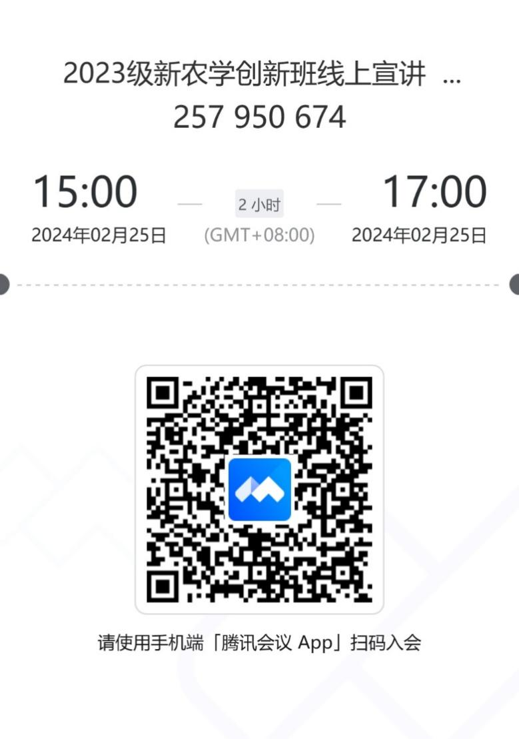
2. 2024年3月1日前，提交《新农学创新班申请表》电子版到指定邮箱，《新农学创新班申请表》、第一学期成绩单及其他支撑材料纸质版提交到指定地点
3. 2024年3月3日上午9:00-11:00，笔试，场地另行通知
4. 2024年3月6日上午8:00-12:00，下午13:30-19:30，面试，场地另行通知
5. 2024年3月9日，公布新农学创新班招生名单
6. 2024年3月11日，组建第三届新农学创新班
7. 2023年3月18日，新农学创新班正式上课

